Приложение 1 к Нормам и правилам в области промышленной безопасности
«Инструкция по комплексному
обеспыливанию воздуха»
(подпункт 3.5.1 пункта 3.5; пункты 3.5, 3.6, 3.7, 4.6, 4.7, 4.9, 4.14, 5.10)

ТЕХНОЛОГИЧЕСКИЕ СХЕМЫ ОБЕСПЫЛИВАНИЯ
В УГОЛЬНЫХ ШАХТАХ

1. Технологическая схема нагнетания жидкости в пласт
через длинные скважины, пробуренные из подготовительной выработки

№  поз. | Наименование | Ед. изм. | Кол-во
1 | Вентиль фланцевый | шт. | 1
2 | Фильтр штрековый | шт. | 1
3 | Дозатор смачивателя | шт. | 1
4 | Расходомер | шт. | 1
5 | Высоконапорная насосная установка | шт. | 1
6 | Штрековый трубопровод
7 | Манометр | шт. | 2
8 | Вентиль разгрузочный | шт. | 1
9 | Герметизатор | шт. | 1
10 | Буровой станок | шт. | 1
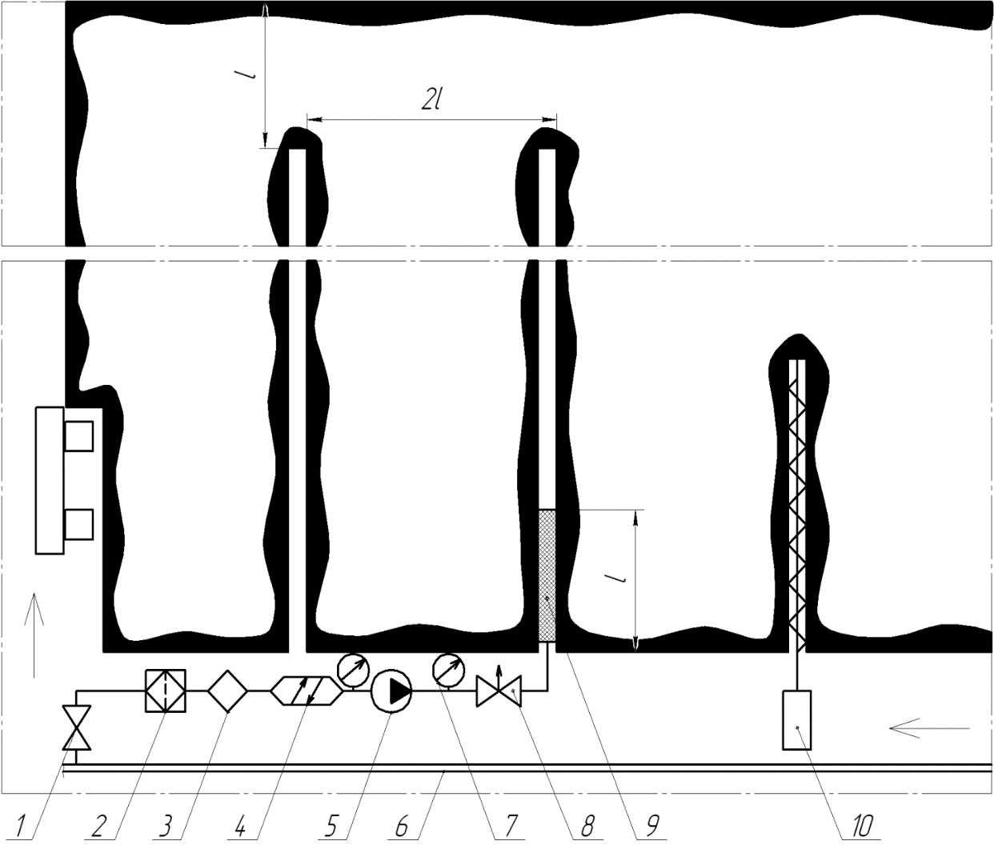

Продолжение приложения 1
2. Технологическая схема нагнетания жидкости в пласт
через длинные скважины, пробуренные из двух подготовительных выработок
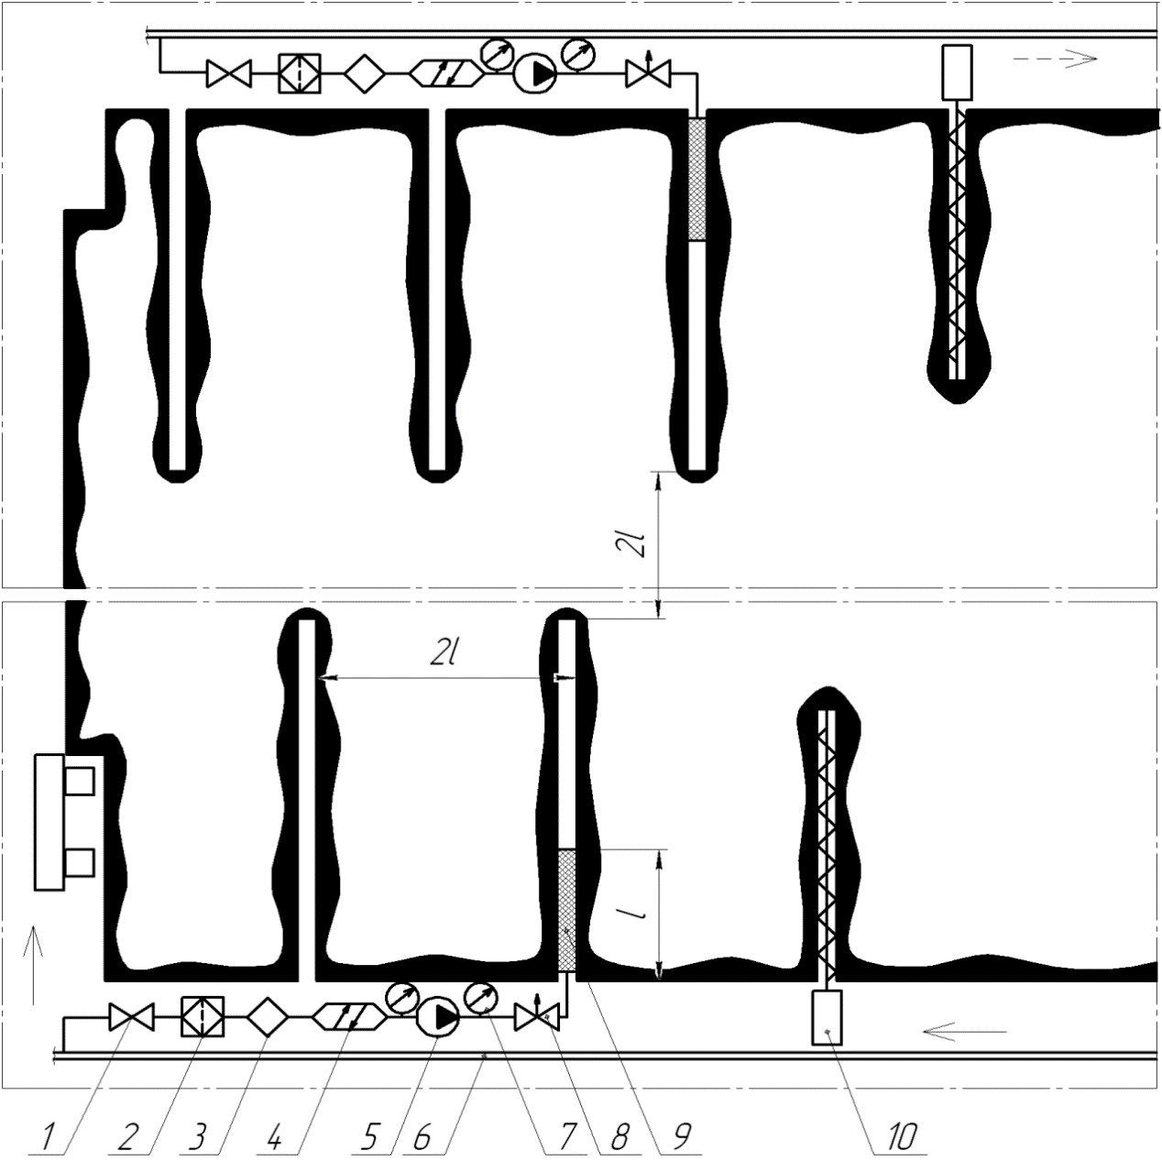
№  поз. | Наименование | Ед. изм. | Кол-во
1 | Вентиль фланцевый | шт. | 2
2 | Фильтр штрековый | шт. | 2
3 | Дозатор смачивателя | шт. | 2
4 | Расходомер | шт. | 2
5 | Высоконапорная насосная установка | шт. | 2
6 | Штрековый трубопровод
7 | Манометр | шт. | 4
8 | Вентиль разгрузочный | шт. | 2
9 | Герметизатор | шт. | 2
10 | Буровой станок | шт. | 2

3.

Продолжение приложения 1
3. Технологическая схема нагнетания жидкости в пласт
через шпуры, пробуренные из очистного забоя

№  поз. | Наименование | Ед. изм. | Кол-во
1 | Электросверло | шт. | 1
2 | Герметизатор | шт. | 1
3 | Вентиль разгрузочный | шт. | 1
4 | Высоконапорный забойный водовод
5 | Манометр | шт. | 2
6 | Высоконапорная насосная установка | шт. | 1
7 | Расходомер | шт. | 1
8 | Дозатор смачивателя | шт. | 1
9 | Фильтр штрековый | шт. | 1
10 | Вентиль фланцевый | шт. | 1
11 | Штрековый трубопровод

Продолжение приложения 1
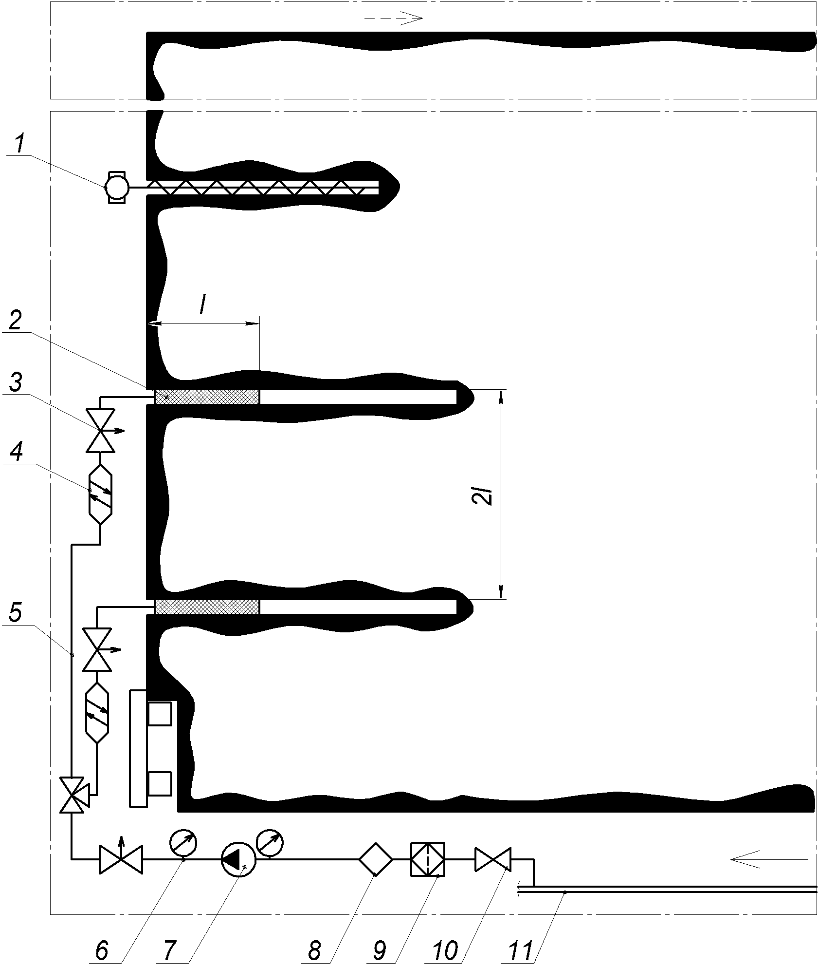

Продолжение приложения 1
4. Технологическая схема нагнетания жидкости в пласт
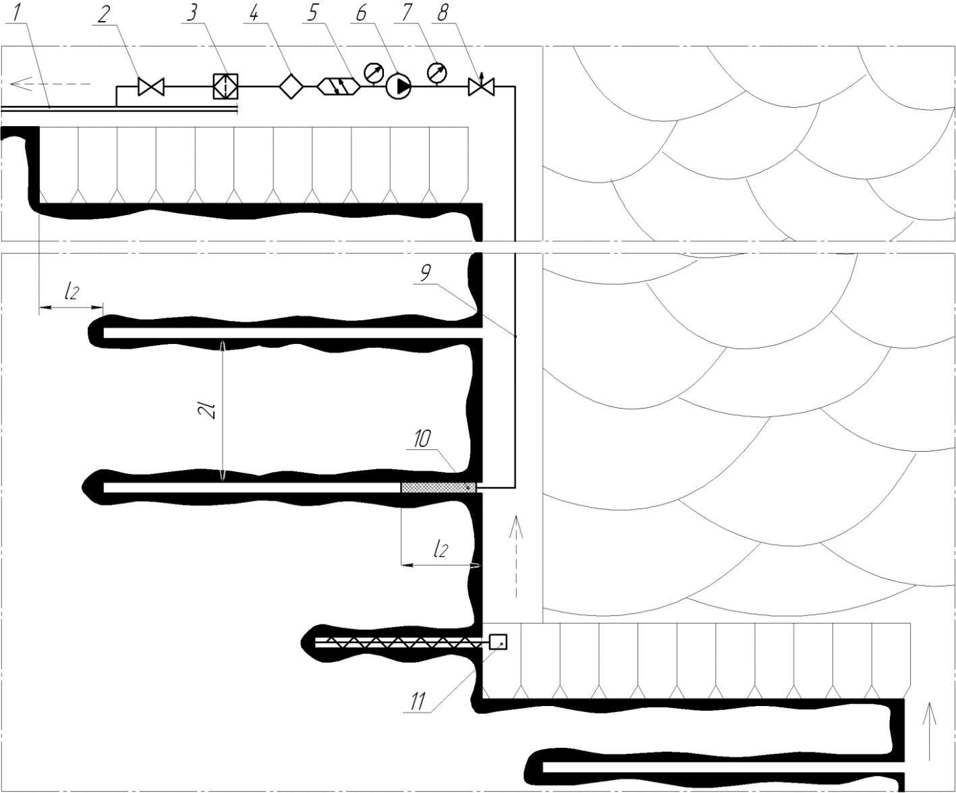
при щитовой выемке угля на крутых пластах

№  поз. | Наименование | Ед. изм. | Кол-во
1 | Штрековый трубопровод
2 | Вентиль фланцевый | шт. | 1
3 | Фильтр штрековый | шт. | 1
4 | Дозатор смачивателя | шт. | 1
5 | Расходомер | шт. | 1
6 | Высоконапорная насосная установка | шт. | 1
7 | Манометр | шт. | 1
8 | Вентиль разгрузочный | шт. | 1
9 | Высоконапорный забойный водовод
10 | Герметизатор | шт. | 1
11 | Буровой станок | шт. | 1

Продолжение приложения 1
5. Технологическая схема пылеподавления
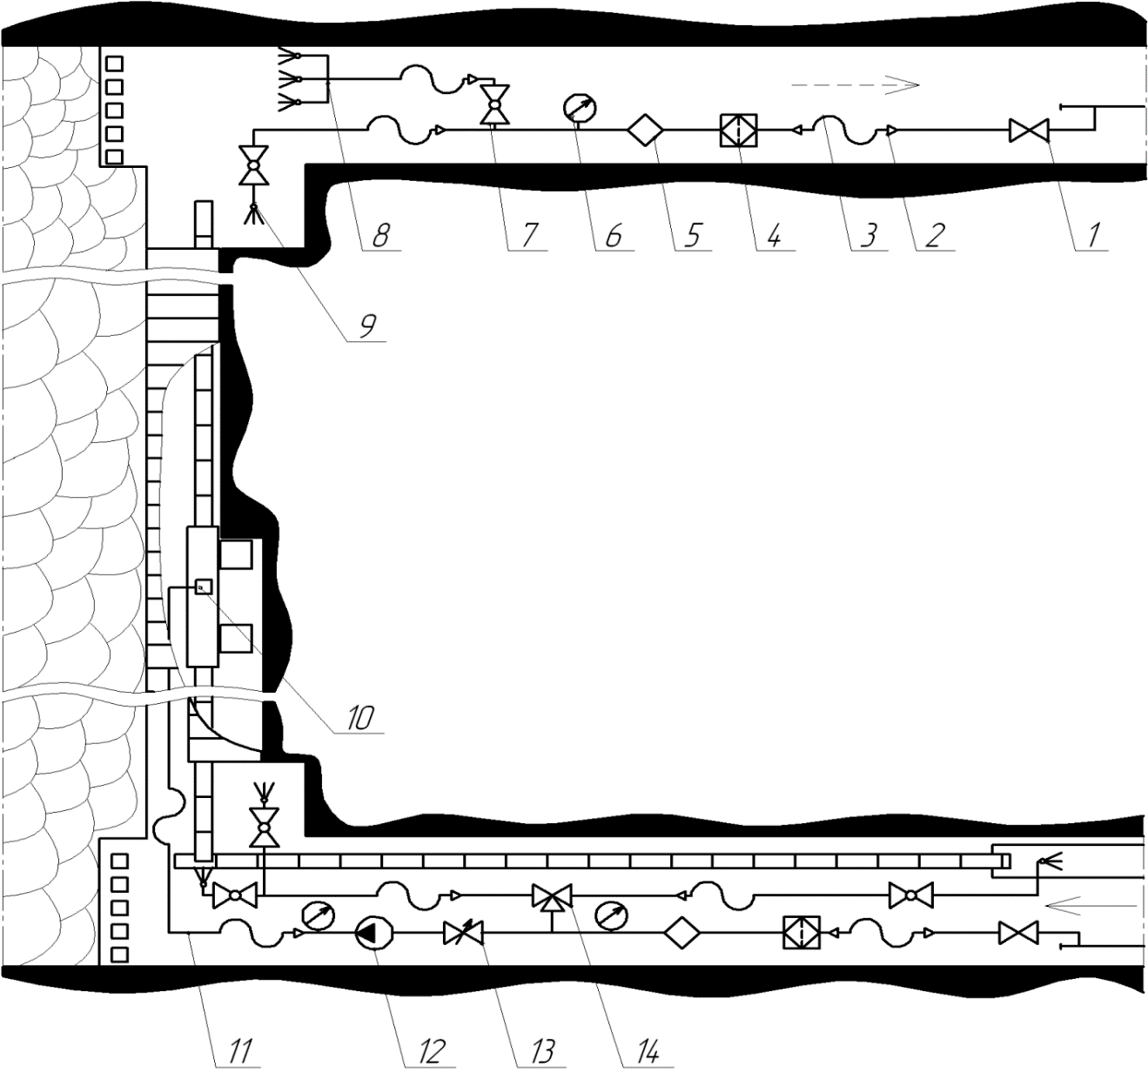
при комбайновой выемке угля

№  поз. | Наименование | Ед. изм. | Кол-во
1 | Вентиль фланцевый | шт. | 2
2 | Переходник 50/32 | шт | 6
3 | Рукав напорный для воды
4 | Фильтр штрековый | шт. | 2
5 | Дозатор смачивателя | шт. | 2
6 | Манометр | шт. | 3
7 | Кран проходной муфтовый | шт. | 5
8 | Завеса водяная | компл. | 1
9 | Форсунка | шт. | 4
10 | Оросительное устройство на комбайне | компл. | 1
11 | Водовод забойный | компл. | 1
12 | Насосная установка | шт. | 1
13 | Вентиль электромагнитный | шт. | 1
14 | Кран трехходовой муфтовый | шт. | 1

Продолжение приложения 1
6. Технологическая схема пылеподавления
при струговой выемке угля

№  поз. | Наименование | Ед. изм. | Кол-во
1 | Вентиль фланцевый | шт. | 2
2 | Переходник 50/32 | шт. | 6
3 | Рукав напорный для воды
4 | Фильтр штрековый | шт. | 2
5 | Дозатор смачивателя | шт. | 2
6 | Манометр | шт. | 3
7 | Вентиль электромагнитный | шт. | 1
8 | Насосная установка | шт. | 1
9 | Водовод забойный | компл. | 1
10 | Автоматическое секционное орошение | компл. | 1
11 | Завеса водяная | компл. | 1
12 | Форсунка | шт. | 3
13 | Кран проходной муфтовый | шт. | 4
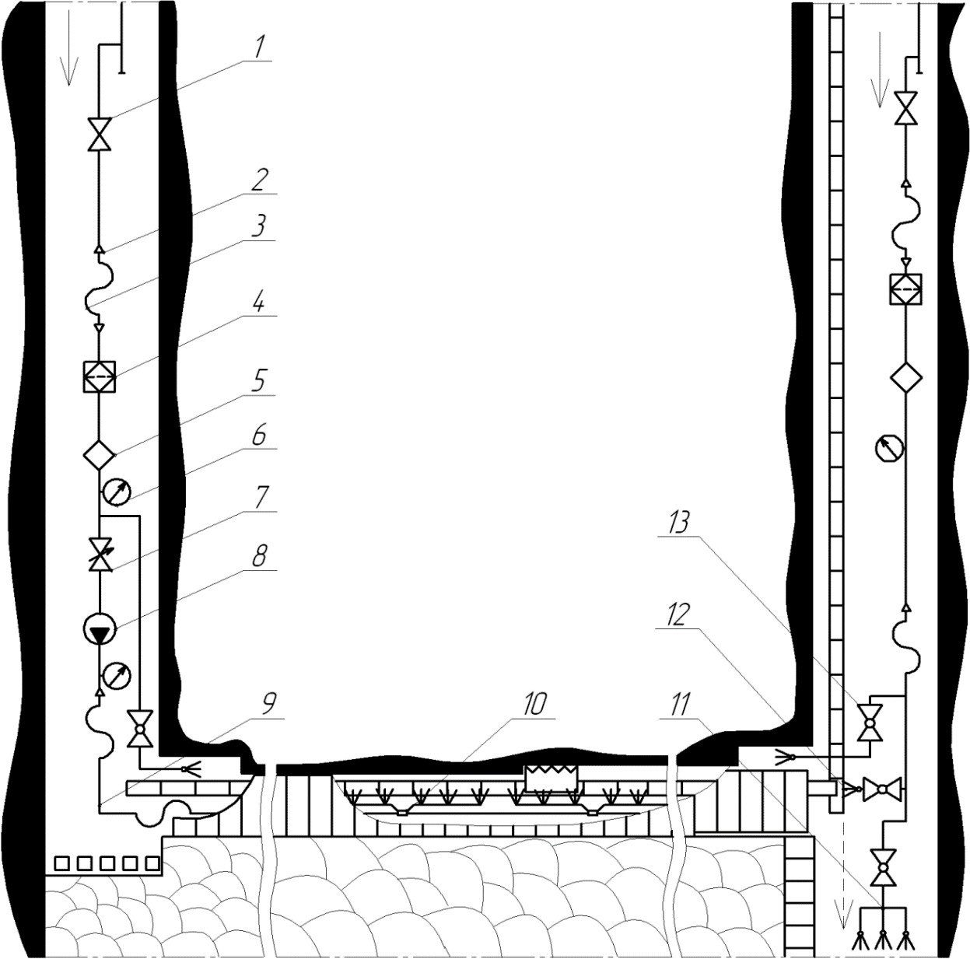

Продолжение приложения 1
7. Технологическая схема пылеподавления
при выемке угля механизированным комплексом
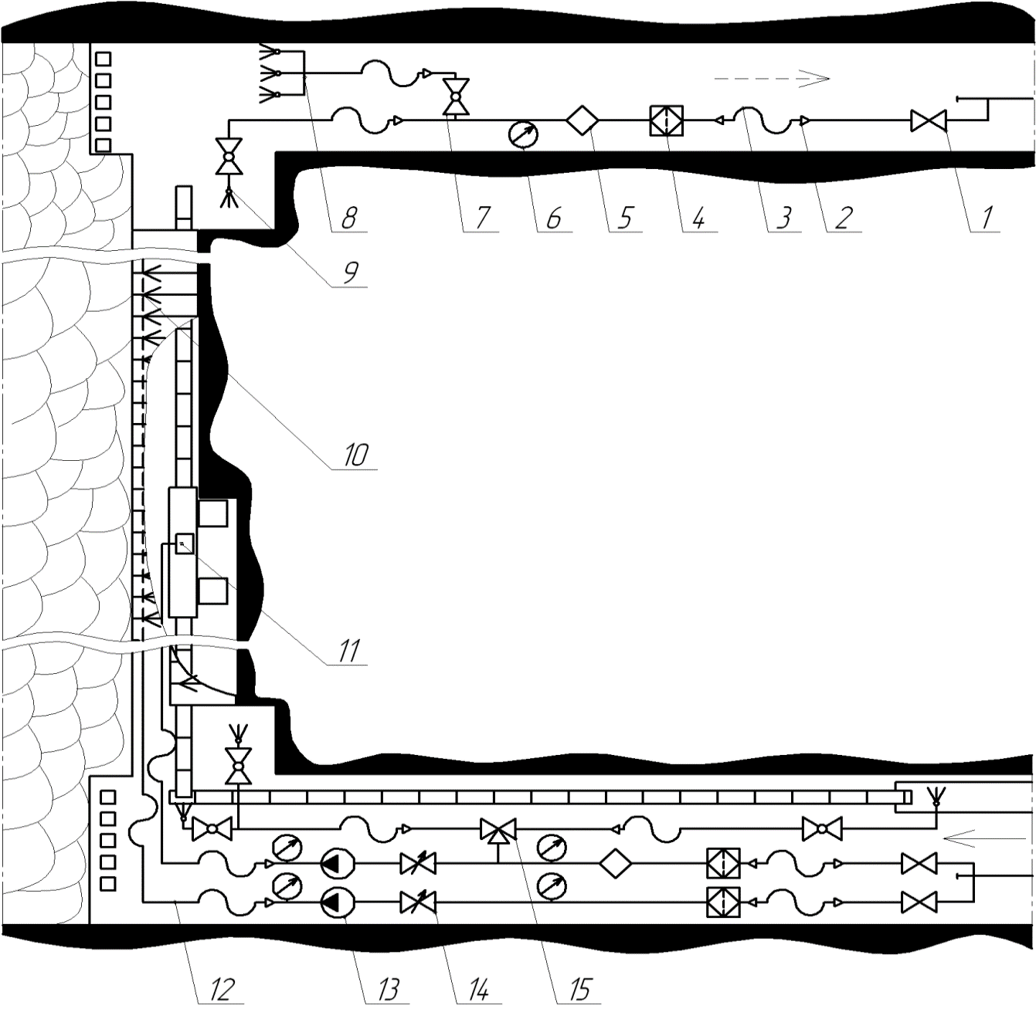
№  поз. | Наименование | Ед. изм. | Кол-во
1 | Вентиль фланцевый | шт. | 3
2 | Переходник 50/32 | шт. | 12
3 | Рукав напорный для воды
4 | Фильтр штрековый | шт. | 3
5 | Дозатор смачивателя | шт. | 2
6 | Манометр | шт. | 5
7 | Кран проходной муфтовый | шт. | 5
8 | Завеса водяная | компл. | 1
9 | Форсунка | шт. | 4
10 | Оросительное устройство на крепи | компл. | 1
11 | Оросительное устройство на комбайне | компл. | 1
12 | Водовод забойный | компл. | 2
13 | Насосная установка | шт. | 2
14 | Вентиль электромагнитный | шт. | 2
15 | Кран трехходовой муфтовый | шт. | 1

Продолжение приложения 1
8. Технологическая схема орошения при комбайновой выемке на крутых пластах

№  поз. | Наименование | Ед. изм. | Кол-во
1 | Оросительное устройство на комбайне | компл. | 1
2 | Рукав напорный для воды
3 | Водяная завеса | компл. | 1
4 | Кран проходной муфтовый | шт. | 2
5 | Форсунка | шт. | 1
6 | Шлангоподборщик | шт. | 1
7 | Насосная установка | шт. | 1
8 | Манометр | шт. | 2
9 | Вентиль электромагнитный | шт. | 1
10 | Дозатор смачивателя | шт. | 1
11 | Фильтр штрековый | шт. | 1
12 | Переходник 50/32 | шт. | 3
13 | Штрековый трубопровод
14 | Вентиль фланцевый | шт. | 1
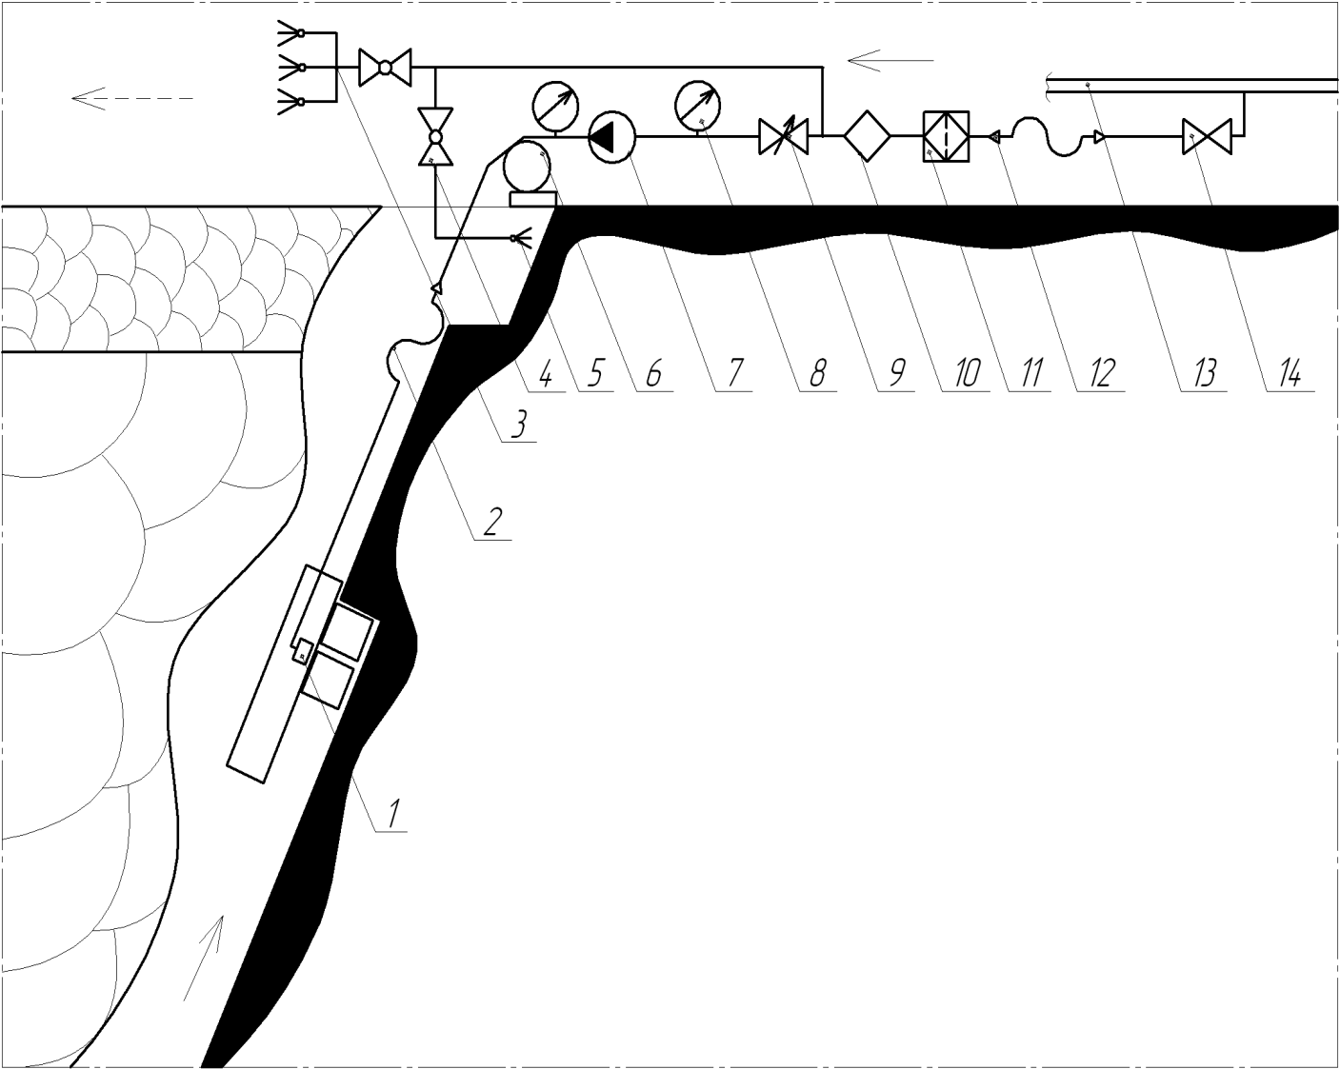

Продолжение приложения 1
9. Технологическая схема пылеподавления в комплексно-механизированном забое крутого пласта
№  поз. | Наименование | Ед. изм. | Кол-во
1 | Дозатор смачивателя | шт. | 3
2 | Форсунка | шт. | 4
3 | Клапан электромагнитный | компл. | 1
4 | Эжектор | компл. | 1
5 | Оросительное устройство на комбайне | компл. | 1
6 | Кран проходной муфтовый | шт. | 5
7 | Забойный водовод комбайна | компл. | 1
8 | Забойный водопровод крепи | компл. | 1
9 | Водяная завеса | компл. | 1
10 | Шлангоподборщик | шт. | 1
11 | Насосная установка | шт. | 2
12 | Манометр | шт. | 5
13 | Вентиль электромагнитный | шт. | 2
14 | Фильтр штрековый | шт. | 3
15 | Рукав напорный для воды
16 | Переходник 50/32 | шт. | 10
17 | Вентиль фланцевый | шт. | 3
18 | Штрековый трубопровод
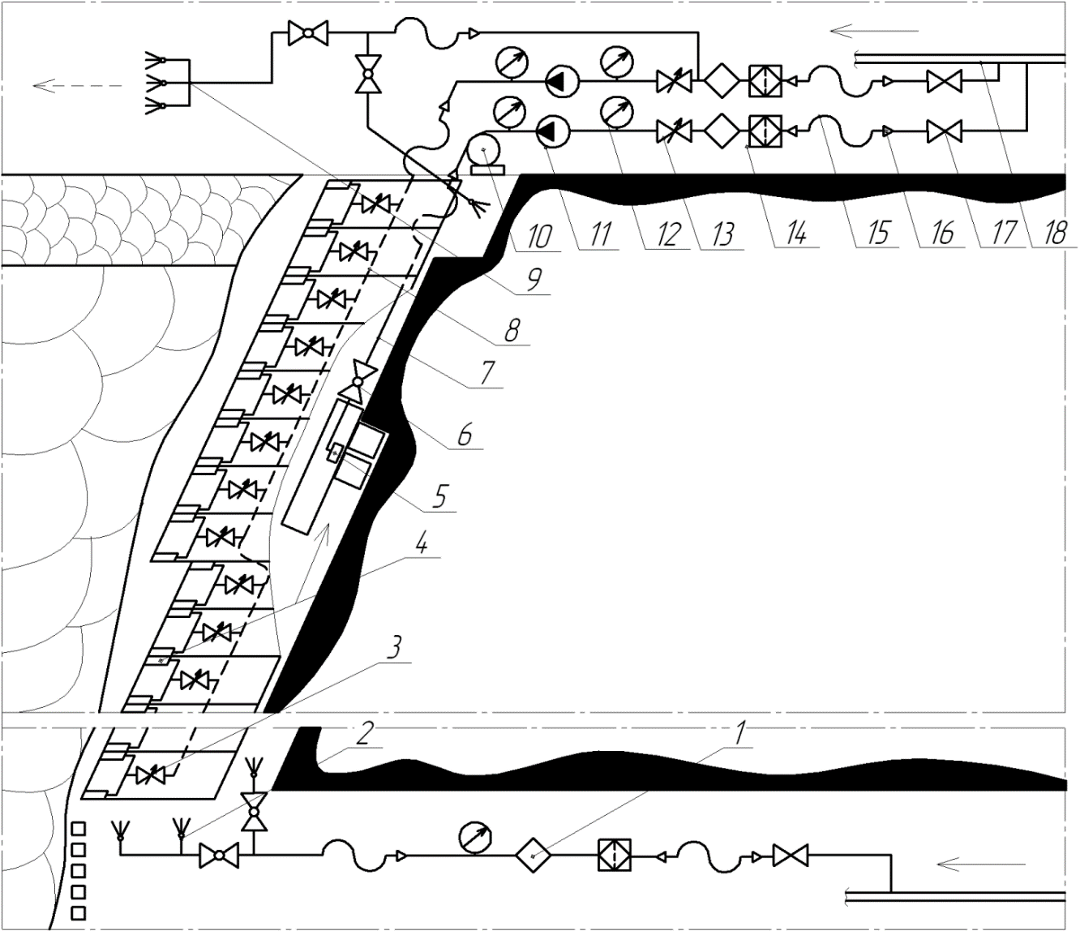
Продолжение приложения 1
10. Технологическая схема орошения
при щитовой выемке угля на крутых пластах

№  поз. | Наименование | Ед. изм. | Кол-во
1 | Вентиль электромагнитный | шт. | 1
2 | Форсунка | компл. | 1
3 | Забойный водовод | компл. | 1
4 | Штрековый трубопровод
5 | Вентиль фланцевый | шт. | 1
6 | Рукав напорный для воды
7 | Фильтр штрековый | шт. | 1
8 | Дозатор смачивателя | шт. | 1
9 | Манометр | шт. | 2
10 | Насосная установка | шт. | 1
11 | Переходник 50/32 | шт. | 3
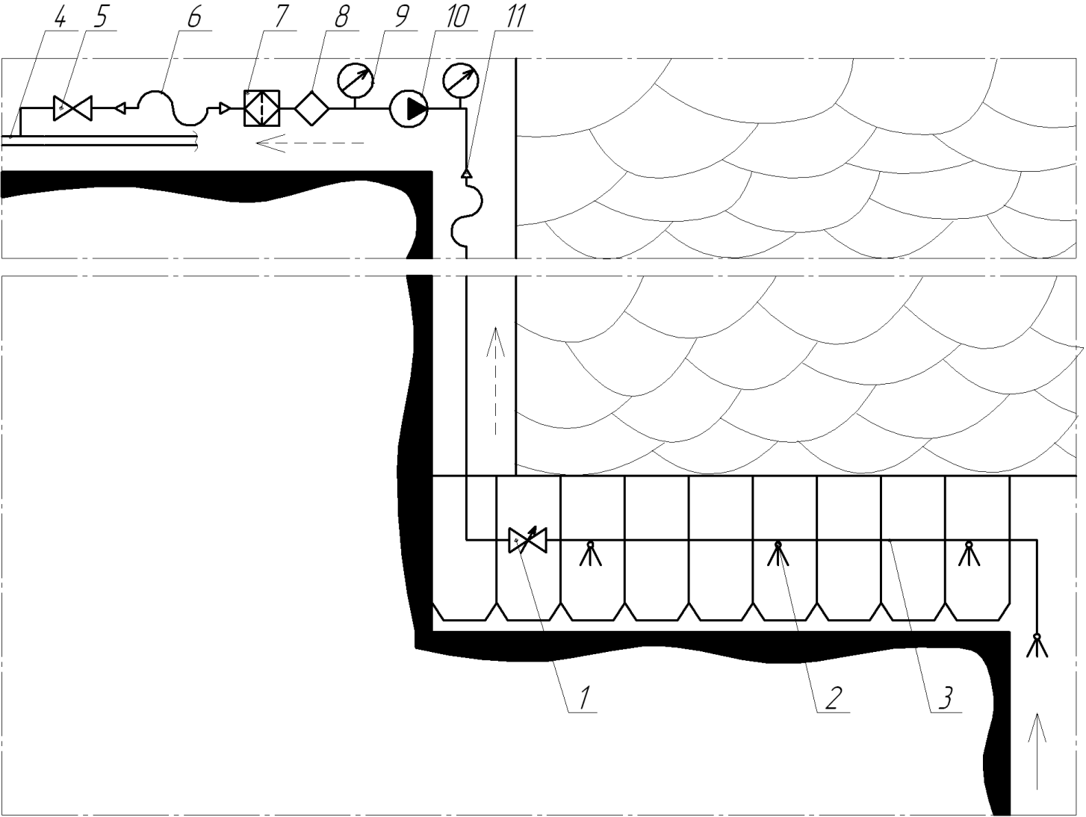

Продолжение приложения 1
11. Технологическая схема пылеподавления пеной
при комбайновой выемке угля на пологих пластах
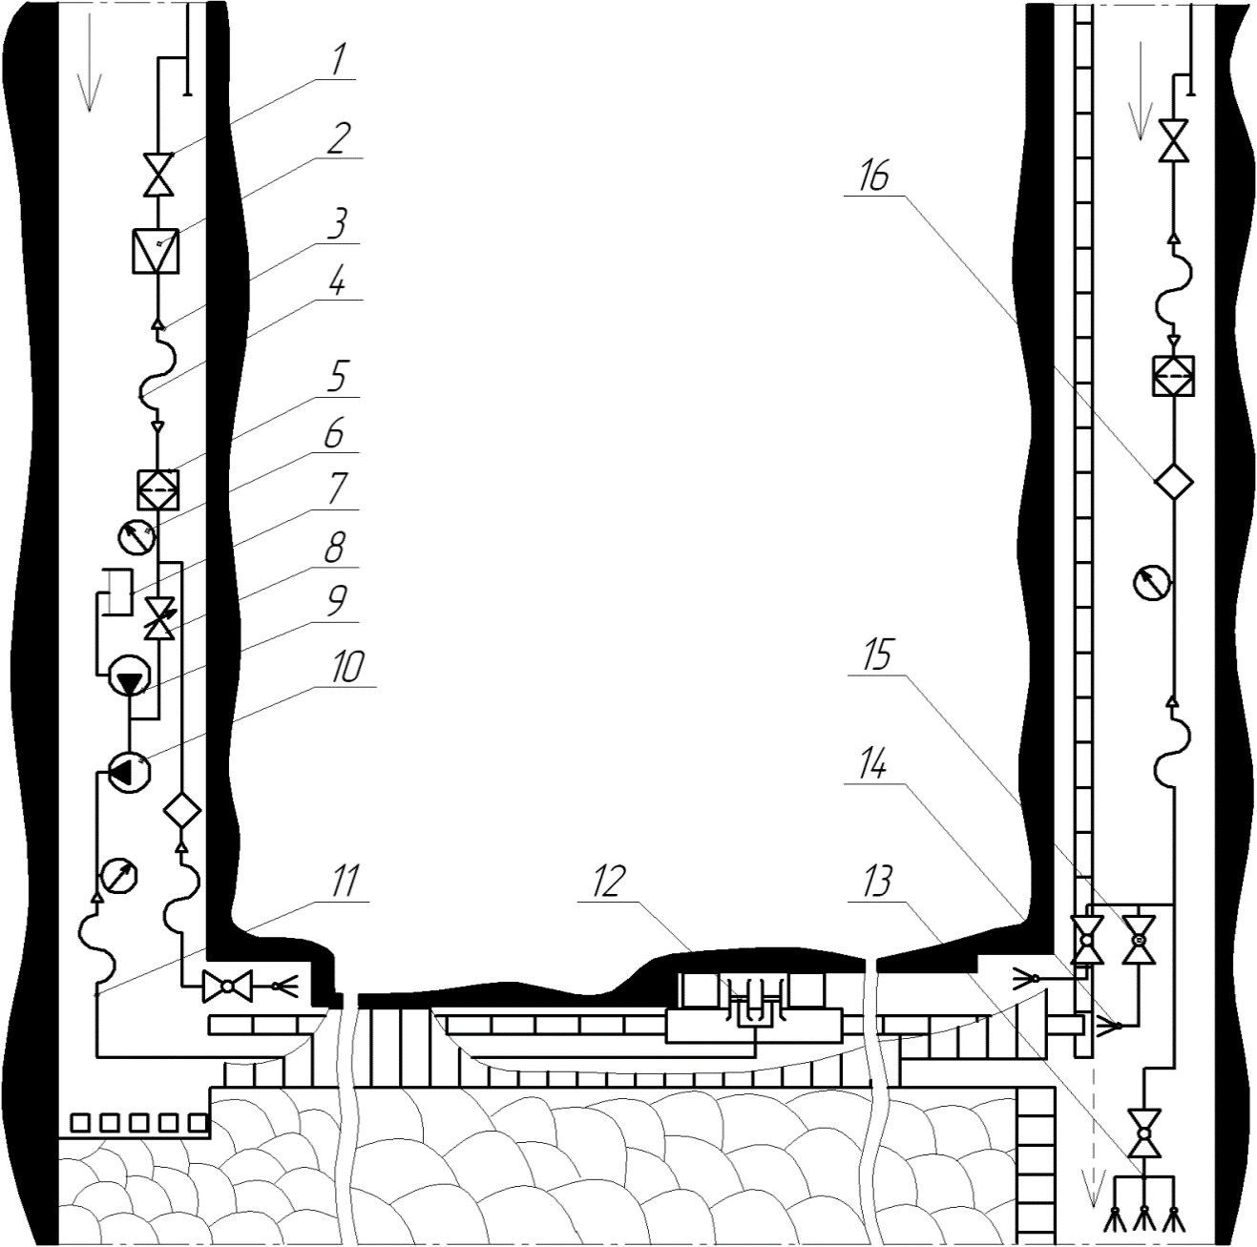
№  поз. | Наименование | Ед. изм. | Кол-во
1 | Вентиль фланцевый | шт. | 2
2 | Клапан редукционный | шт. | 1
3 | Переходник 50/32 | шт. | 7
4 | Рукав напорный для воды
5 | Фильтр штрековый | шт. | 2
6 | Манометр | шт. | 3
7 | Емкость для пенообразователя | шт. | 1
8 | Вентиль электромагнитный | шт. | 1
9 | Насос-дозатор | шт. | 1
10 | Насосная установка | шт. | 1
11 | Водовод забойный | компл. | 1
12 | Пеногенераторы на комбайне | компл. | 1
13 | Завеса водяная | компл. | 1
14 | Форсунка | шт. | 3
15 | Кран проходной муфтовый | шт. | 4
16 | Дозатор смачивателя | шт. | 2

Продолжение приложения 1
12. Технологическая схема применения пены
в забое крутого пласта с размещением пеногенератора на комбайне

№  поз. | Наименование | Ед. изм. | Кол-во
1 | Пеногенераторы на комбайне | компл. | 1
2 | Клапан редукционный | шт. | 1
3 | Водяная завеса | компл. | 1
4 | Кран проходной муфтовый | шт. | 2
5 | Форсунка | шт. | 1
6 | Шлангоподборщик | шт. | 1
7 | Дозатор пенообразователя | шт. | 1
8 | Вентиль электромагнитный | шт. | 1
9 | Манометр | шт. | 1
10 | Фильтр штрековый | шт. | 1
11 | Переходник 50/32 | шт. | 4
12 | Рукав напорный для воды
13 | Штрековый трубопровод
14 | Вентиль фланцевый | шт. | 1
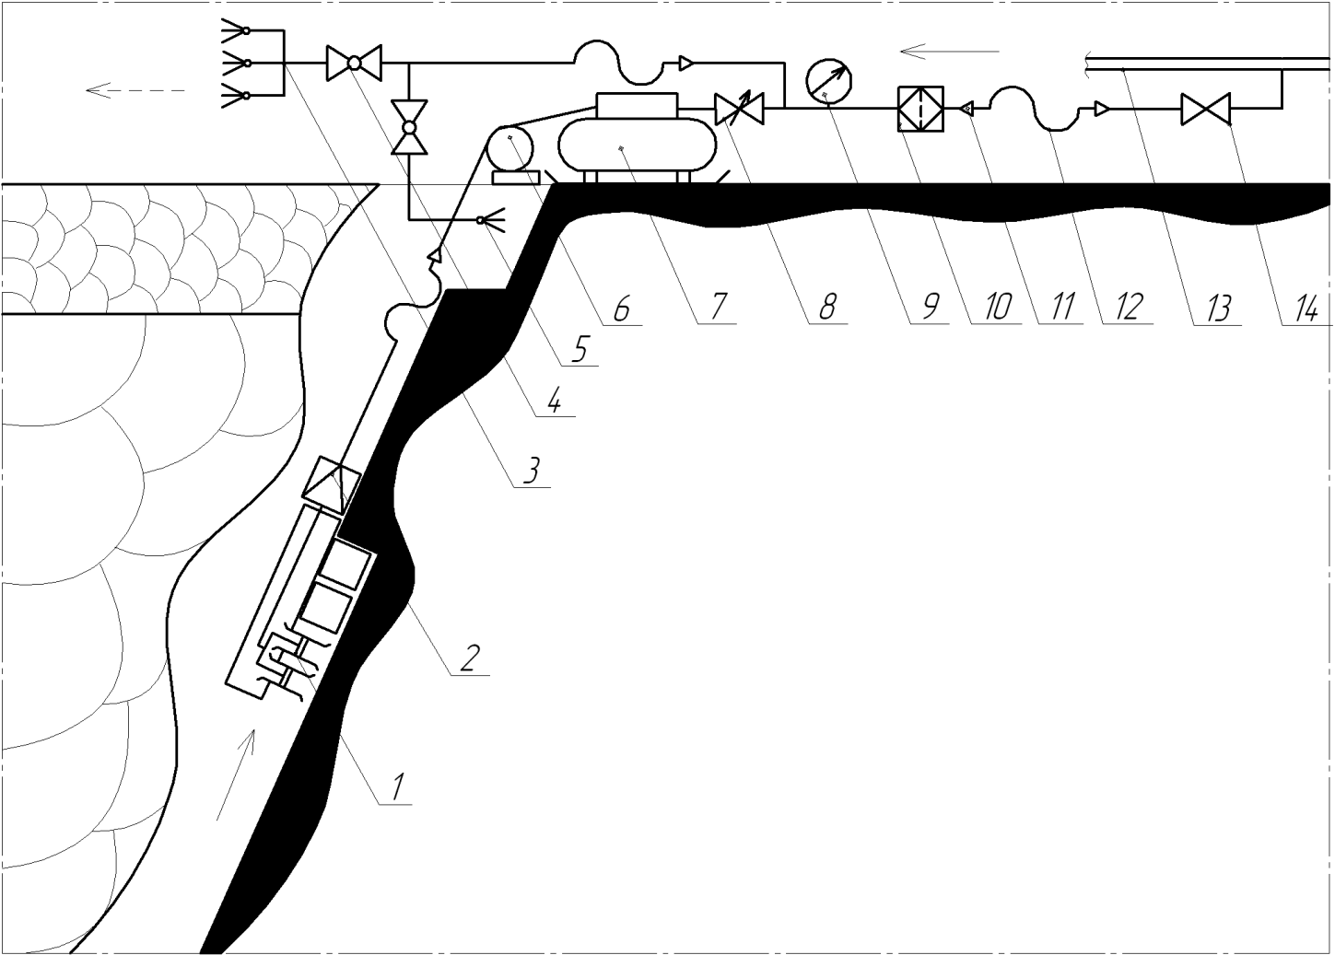

Продолжение приложения 1
13. Технологическая схема применения пены при комбайновой выемке на крутых пластах с размещением пеногенераторов в забое

№  поз. | Наименование | Ед. изм. | Кол-во
1 | Блок пеногенераторов | компл. | 1
2 | Водяная завеса | компл. | 1
3 | Кран проходной муфтовый | шт. | 3
4 | Форсунка | шт. | 1
5 | Дозатор пенообразователя | шт. | 1
6 | Вентиль электромагнитный | шт. | 1
7 | Манометр | шт. | 1
8 | Фильтр штрековый | шт. | 1
9 | Рукав напорный для воды
10 | Переходник 50/32 | шт. | 4
11 | Клапан редукционный | шт. | 1
12 | Штрековый трубопровод
13 | Вентиль фланцевый | шт. | 1
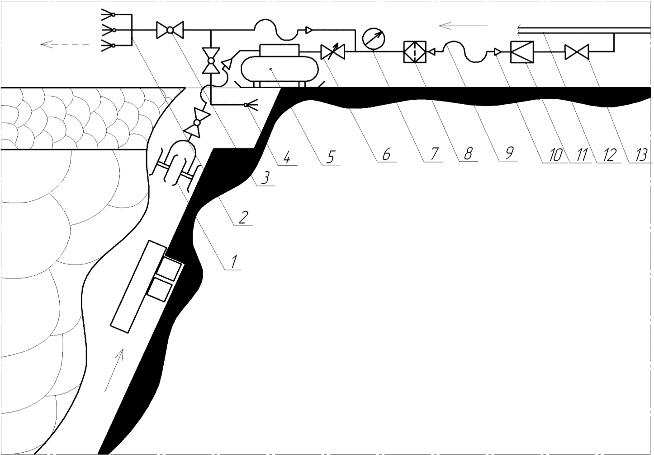

Продолжение приложения 1
14. Технологическая схема применения пены
при щитовой выемке на крутых пластах

№  поз | Наименование | Ед. изм. | Кол-во
1 | Редукционный клапан | шт. | 1
2 | Пеногенераторы | шт. | 3
3 | Забойный водовод | компл. | 1
4 | Форсунка | шт. | 1
5 | Вентиль электромагнитный | шт. | 1
6 | Штрековый трубопровод
7 | Вентиль фланцевый | шт. | 1
8 | Рукав напорный для воды
9 | Фильтр штрековый | шт. | 1
10 | Манометр | шт. | 1
11 | Дозатор пенообразователя | шт. | 1
12 | Переходник 50/32 | шт. | 3
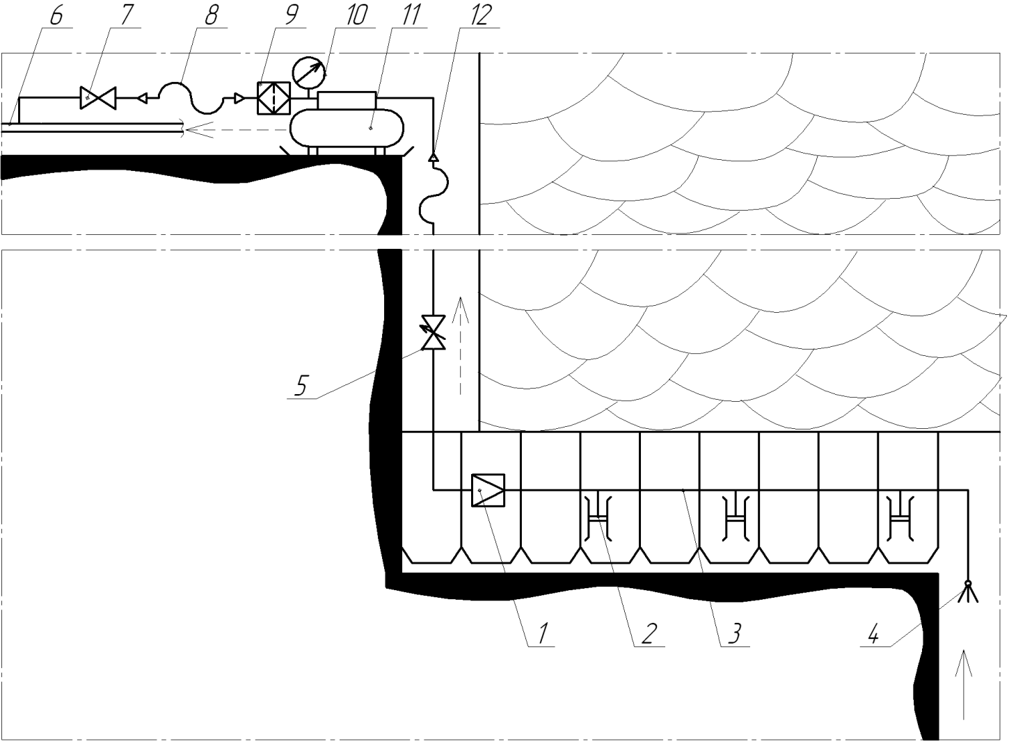

Продолжение приложения 1
15. Технологическая схема применения пены
при молотковой выемке угля на крутых пластах
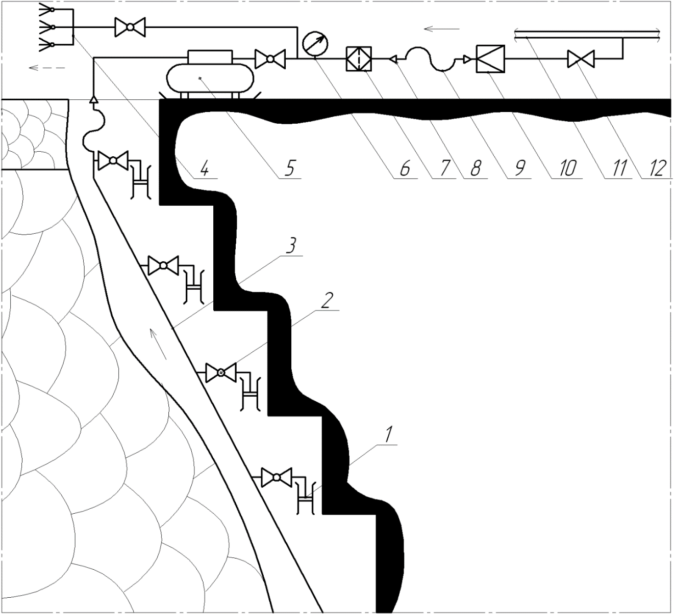
№  поз. | Наименование | Ед. изм. | Кол-во
1 | Пеногенератор | шт. | 4-8
2 | Кран проходной муфтовый | шт. | 4-8
3 | Забойный водовод | компл. | 1
4 | Водяная завеса | компл. | 1
5 | Дозатор пенообразователя | шт. | 1
6 | Манометр | шт. | 1
7 | Фильтр штрековый | шт. | 1
8 | Переходник 50/32 | шт. | 3
9 | Рукав напорный для воды
10 | Редукционный клапан | шт. | 1
11 | Штрековый трубопровод
12 | Вентиль фланцевый | шт. | 1

Продолжение приложения 1
16. Технологическая схема пылеподавления
при проведении выработок комбайновым способом при нагнетательном проветривании

№  поз. | Наименование | Ед. изм. | Кол-во
1 | Вентиль фланцевый | шт. | 1
2 | Рукав напорный для жидкости | шт. | 2
3 | Фильтр штрековый | шт. | 1
4 | Кран проходной муфтовый | шт. | 3
5 | Манометр | шт. | 2
6 | Насосная установка | шт. | 1
7 | Переходник 32/50 | шт. | 3
8 | Оросительное устройство комбайна | шт. | 1
9 | Форсунка | шт. | 1
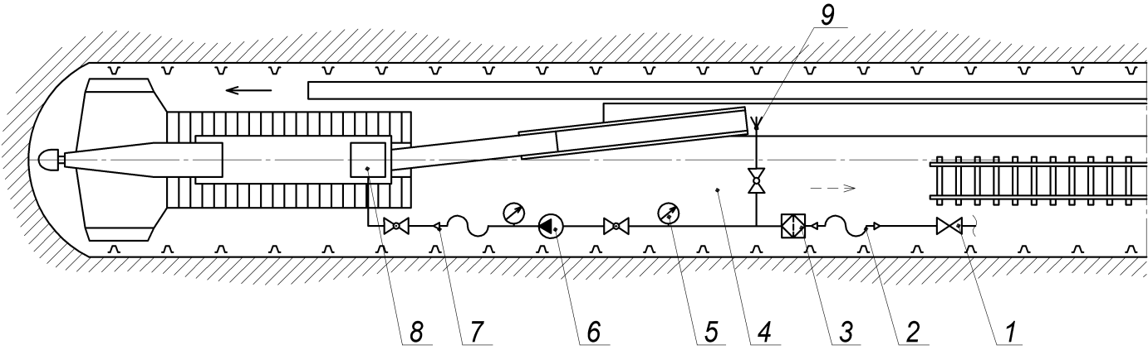

Продолжение приложения 1
17. Технологическая схема пылеподавления
при проведении выработок комбайновым способом при всасывающем проветривании

№  поз. | Наименование | Ед. изм. | Кол-во
1 | Вентиль фланцевый | шт. | 1
2 | Рукав напорный для жидкости | шт. | 2
3 | Фильтр штрековый | шт. | 1
4 | Кран проходной муфтовый | шт. | 3
5 | Манометр | шт. | 2
6 | Насосная установка | шт. | 1
7 | Переходник 32/50 | шт. | 3
8 | Оросительное устройство комбайна | шт. | 1
9 | Пылеуловитель | шт. | 1
10 | Форсунка | шт. | 1
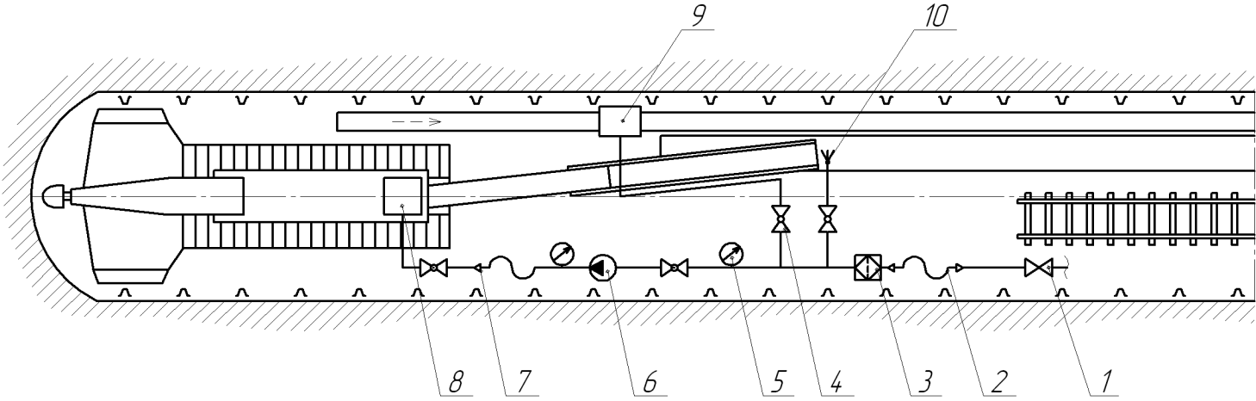

Продолжение приложения 1
18. Технологическая схема пылеподавления
в забое с буровзрывным способом проведения выработок
№  поз. | Наименование | Ед. изм. | Кол-во
1 | Вентиль фланцевый | шт. | 1
2 | Рукав напорный для жидкости | шт. | 2
3 | Фильтр штрековый | шт. | 1
4 | Дозатор смачивателя | шт. | 1
5 | Форсунка | шт. | 2
6 | Манометр | шт. | 2
7 | Переходник 32/50 | шт. | 3
8 | Оросительное устройство буропогрузочной машины | шт. | 1
9 | Оросительное устройство подачи воды для промывки при бурении шпуров | шт. | 1
10 | Кран проходной муфтовый | шт. | 3
11 | Рукав для наполнения жидкостью полиэтиленовых мешков при взрывных работах | шт. | 1

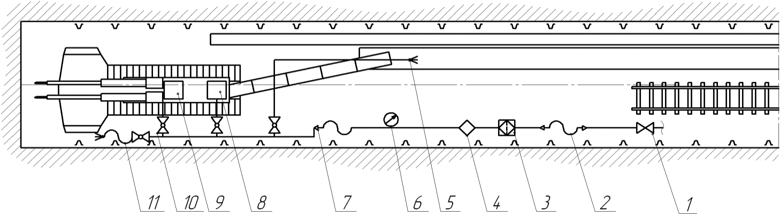

Продолжение приложения 1
19. Технологическая схема пылеподавления
при проведении нарезной выработки комбайном
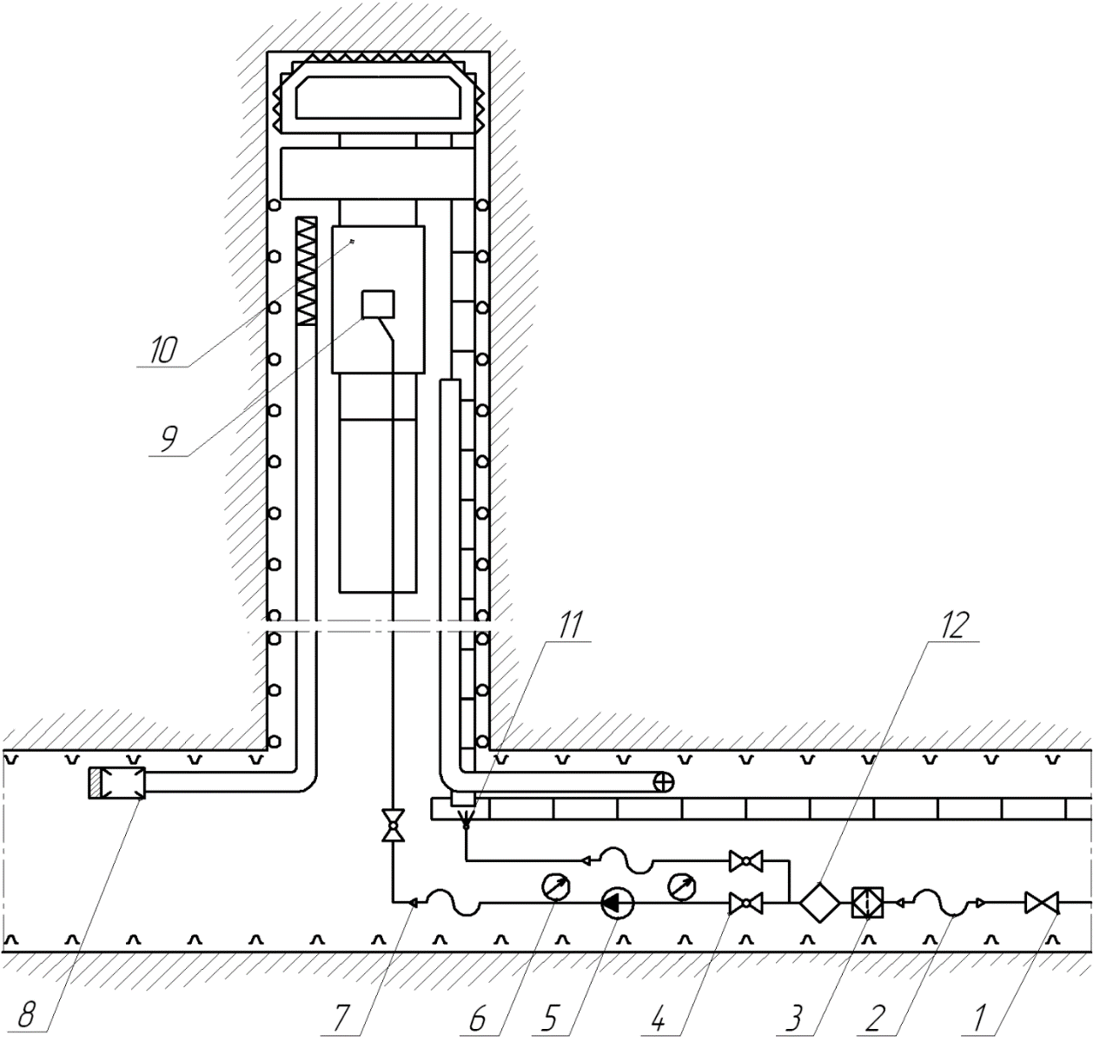
№  поз. | Наименование | Ед. изм. | Кол-во
1 | Вентиль фланцевый | шт. | 1
2 | Рукав напорный для жидкости | шт. | 3
3 | Фильтр штрековый | шт. | 1
4 | Кран проходной муфтовый | шт. | 3
5 | Насосная установка | шт. | 1
6 | Манометр | шт. | 2
7 | Переходник 32/50 | шт. | 4
8 | Пылеулавливающая установка | шт. | 1
9 | Оросительное устройство комбайна | шт. | 1
10 | Комбайн нарезной | шт. | 1
11 | Форсунка | шт. | 1
12 | Дозатор смачивателя | шт. | 1

Продолжение приложения 1
20. Технологическая схема пылеподавления при проведении нарезной выработки буровзрывным способом
№  поз. | Наименование | Ед. изм. | Кол-во
1 | Вентиль фланцевый | шт. | 1
2 | Рукав напорный для жидкости | шт. | 3
3 | Фильтр штрековый | шт. | 1
4 | Манометр | шт. | 1
5 | Кран проходной муфтовый | шт. | 4
6 | Переходник 32/50 | шт. | 4
7 | Форсунка | шт. | 2
8 | Устройство для промывки шпуров при бурении | шт. | 1
9 | Рукав для наполнения жидкостью полиэтиленовых мешков при взрывных работах | шт. | 1
10 | Дозатор смачивателя | шт. | 1

Продолжение приложения 1
